Zusammenfassung Certified Tester

# Grundlagen & Begriffe

**Anomalie**: Jede Abweichung von der Spezifikation

**Fehler** (1) / **Problem** / **Bug**: Problem im System/Komponente, das die Funktion beeinträchtigt

**Fehler** (2): Jedes Ereignis, das beim Testen auftritt und eine Untersuchung erfordert

**Abweichung**: Unterschied zwischen charakteristischem Wert und dem entsprechenden Referenzwert / Lieferwert / Service

**Debugging**: Lokalisierung und Behebung eines Fehlers

**Testen**: Ausführung eines Testobjektes zu seiner Untersuchung

**Annahmen zur Korrektheit**:

* Kein komplexes System ist frei von Fehlern
* Vollständige Korrektheit kann durch Tests nicht erreicht werden

**Nutzungsqualität**:

* Effektivität, Effizienz, Nutzungszufriedenheit, Risikofreiheit, Kontextabdeckung

**Produktqualität**:

* Funktionelle Eignung, Leistungseffizienz, Kompatibilität, Benutzungsfreundlichkeit, Zuverlässigkeit, Sicherheit, Wartbarkeit, Portabilität

**Testaufwand**

* „Wie viele Tests sind nötig?“
* Daumenregeln:
  + Testaufwand zwischen 25% und 50% des Gesamtaufwands
  + Je kritischer das Produkt, desto höher der erwartete Testaufwand
* Der **Testmanager** ist verantwortlich für die geplante, effiziente Teststrategie

**Generelles V-Modell**

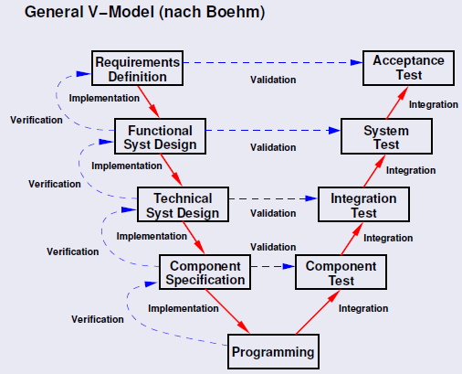

**Inkrementelle Software-Einheit**

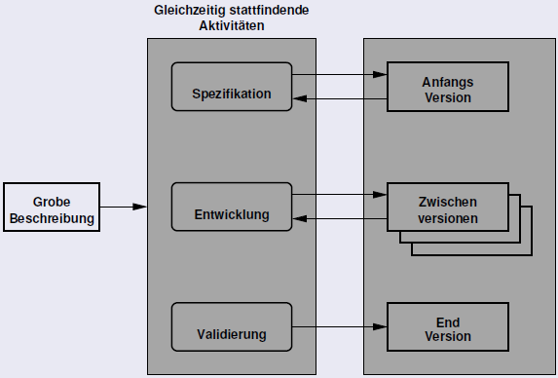

**Fundamentaler Testprozess**

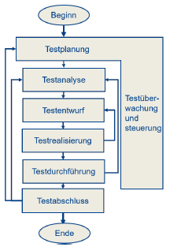

**Testplanung**

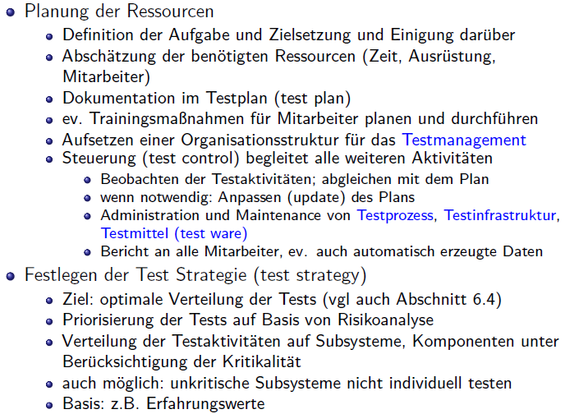

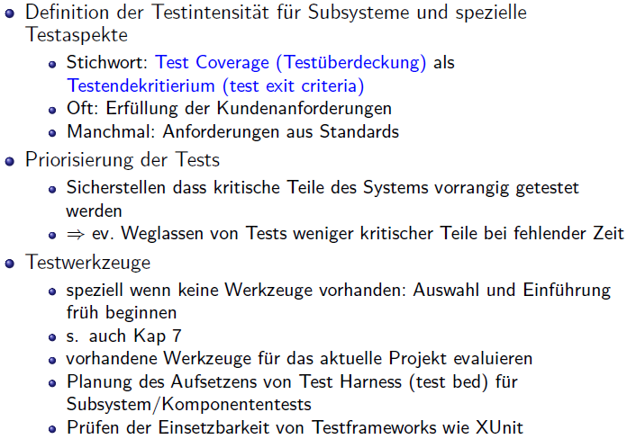

**Testanalyse**

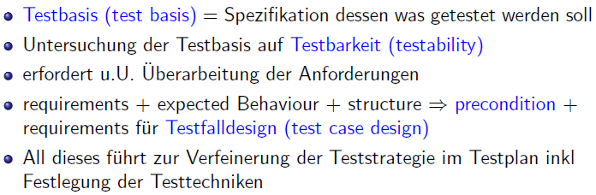

**Testentwurf**

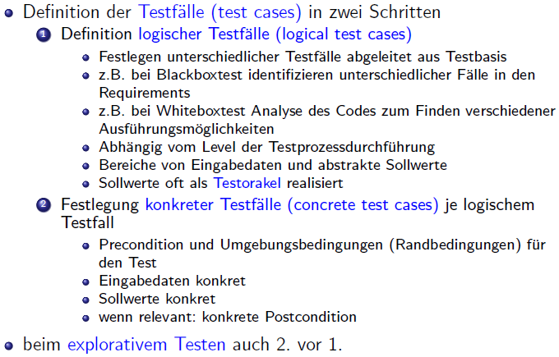

**Testrealisierung**

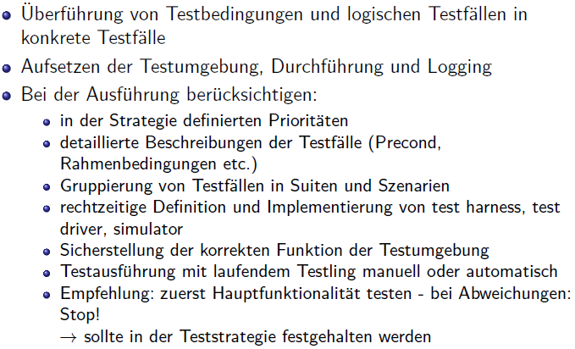

**Testdurchführung**

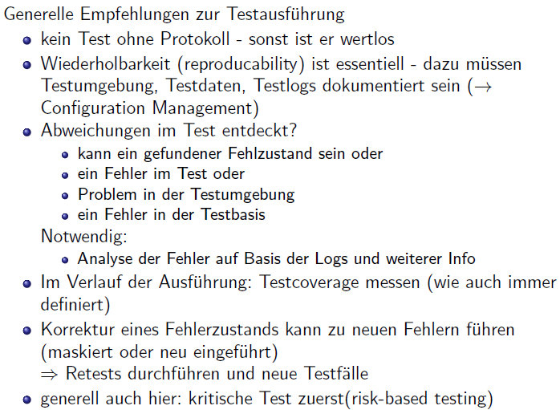

**Testabschluss**

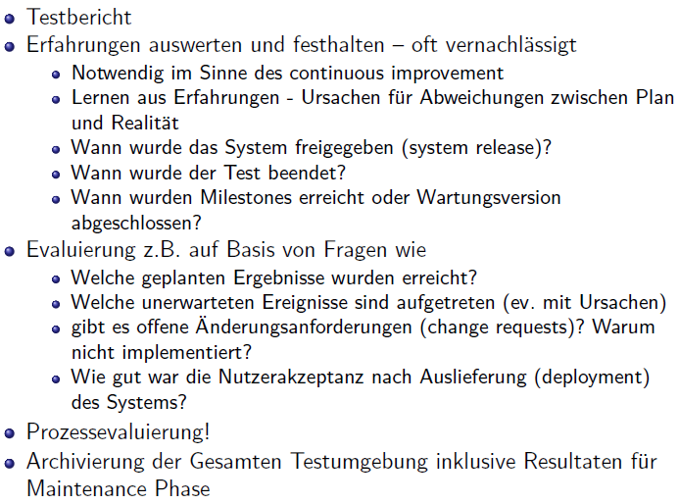

**7 Prinzipien des Testens**

* Tests zeigen die Anwesenheit von Fehlern, nicht deren Abwesenheit
* Vollständigen testen bei nicht-trivialen Testobjekten ist nicht möglich
* Testing sollte so früh wie möglich beginnen, später entdeckte Fehler sind teuer
* Fehler sind nicht gleichmäßig über Software verteilt
* Tests anpassen an Einsatzumgebung und Anwendungsrandbedingungen
* Keine Fehler, bedeutet nicht direkt ein nützliches System

Stand: Teil III, Testen im Entwicklungszyklus, Folie 61 von 253, slides.pdf